Nota de Prensa N° 032-2014
RECAUDACIÓN TRIBUTARIA
SE INCREMENTÓ 4,9% EN ENERO

- La recaudación de Tributos Internos creció 4,4%. Destaca el incremento de 7,3% en la recaudación correspondiente al IGV Interno.

- La recaudación de Tributos Aduaneros aumentó 13,0%. Cabe resaltar el crecimiento del IGV Importaciones en 13,5%.

- La recaudación proveniente de los Medianos y Pequeños Contribuyentes se ha incrementado en 21,9% en términos reales, lo cual es un reflejo de la permanente ampliación de la base tributaria.

RECAUDACIÓN

Los Ingresos Tributarios del Gobierno Central ascendieron a S/. 8 702 millones en enero, importe que equivale a un incremento de S/. 657 millones respecto del mismo mes del 2013 y a un crecimiento de 4,9%, medido en término reales (ver Gráficos Nº 1 y Nº 2).

Este importante aumento obedece, principalmente, a la mayor recaudación generada a partir de los sectores no primarios ante el dinamismo del PBI y la demanda interna nacional, así como a la gestión directa de la Superintendencia Nacional de Aduanas y de Administración Tributaria (SUNAT).

Dicho incremento ha servido para compensar la menor recaudación proveniente de los sectores primarios, especialmente del sector minero en un contexto de exportaciones mineras afectadas por la menor cotización internacional de los metales.

En relación a sus componentes, la recaudación por Tributos Internos (sin considerar contribuciones sociales) ascendió a S/. 7 474 millones, con un crecimiento real de 4,4% generado principalmente por los resultados positivos obtenidos en el IGV Interno (creció 7,3%) y en la mayoría de las categorías del Impuesto a la Renta como Primera (14,9%), Cuarta (12,0%), Quinta (7,4%), Regularización (22,3%) y el Régimen Especial de Renta (6,7%), los cuales compensaron la contracción en los pagos a cuenta mensuales del Impuesto a la Renta de la tercera categoría (-5,8%), segunda (-6,1%) y otras rentas (-39,7%).

Cabe destacar que si se excluye al sector minero, el crecimiento de los Tributos Internos alcanza el 6,5%. Por su parte, la recaudación del Impuesto a la Renta crecería 2,6% y los pagos a cuenta del Impuesto a la Renta de la Tercera Categoría crecerían en 1,5%.

En cuanto a los tributos aduaneros, éstos sumaron en enero S/. 2 253 millones, registrando un incremento real de 13,0%, respecto del mismo mes del año anterior.

El resultado obtenido está influenciado principalmente por los mayores pagos de IGV Importaciones (13,5%) y del Impuesto Selectivo al Consumo, especialmente del generado por combustibles (50,7%). Por el contrarío, la recaudación correspondiente a los Derechos Arancelarios se contrajo en 1,5%.

Es importante destacar que en enero del presente año la recaudación de Tributos Internos procedente de los Medianos y Pequeños Contribuyentes se incrementó en 21,9%, en términos reales respecto de similar mes del 2013, en lo que constituye un claro reflejo de la ampliación de la base tributaria. Por su parte, la recaudación de los Principales Contribuyentes se contrajo en 0,9%, en gran parte como consecuencia de la menor recaudación de los sectores primarios (Gráfico Nº 3).
En términos sectoriales, se mantiene la tendencia negativa a nivel de la recaudación de Tributos Internos vinculados a sectores orientados al mercado externo. Así, en enero la recaudación proveniente del sector minero cayó 14,4%, en términos reales, en comparación con el mismo período del 2013. Con ello, la participación del subsector minería metálica dentro del total de Tributos Internos se sitúa en 8,3%.
Asimismo, se han presentado leves contracciones en la recaudación derivada de las actividades de Manufactura (cae 0,4%) y de Construcción (cae 0,4%), tal como se aprecia en el gráfico siguiente:
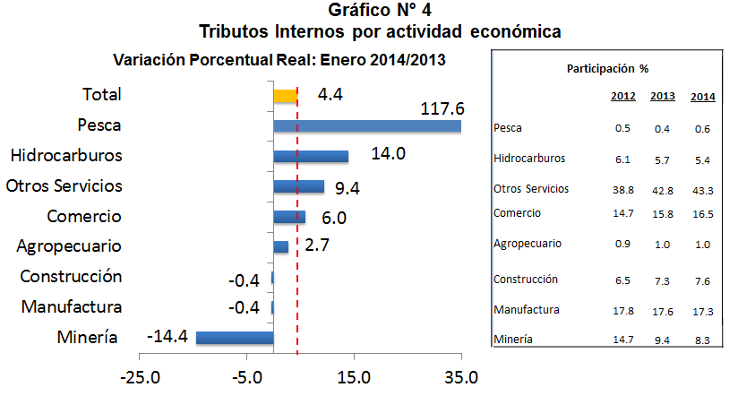
Impuesto a la Renta
En enero, la recaudación del Impuesto a la Renta ascendió a S/. 3 499 millones, registrando una disminución real de 1,2%, respecto al mismo mes del año anterior, (Gráfico Nº 5) como resultado de la menor recaudación de los pagos a cuenta de la tercera categoría que totalizó S/. 1 949 millones y que disminuyó en 5,8%, en relación al mismo mes del año previo.
Sobre el particular, se debe mencionar que los pagos a cuenta mensuales provenientes del sector minero se han contraído en 39,5%.
Es importante señalar que desde junio del 2010 se han venido realizado pagos a cuenta del Impuesto a la Renta empleando Certificados de Inversión Pública Regional (CIPRL) registrándose a enero del 2014 un acumulado de S/. 149,2 millones desde el 2010. No obstante, tan solo en enero de este año se han registrado pagos con dichos certificados por S/. 22,1 millones.
Impuesto General a las Ventas (IGV)
En enero, la recaudación del IGV Total alcanzó S/. 4 940 millones, registrando un crecimiento de 9,7% en términos reales (Gráfico Nº 6). A nivel de componentes la recaudación del IGV de origen interno ascendió a S/. 2 993 millones, reportando un crecimiento de 7,3% mientras que, la recaudación del IGV asociada a las importaciones sumó S/. 1 947 millones, importe que equivale a un crecimiento real de 13,5%.
Cabe señalar que en enero se registraron pagos extraordinarios de IGV Interno por parte de una empresa del sector financiero de S/. 180 millones y de IGV Importaciones por parte de una empresa del sector Hidrocarburos por S/. 32 millones. Si se descuentan dichos pagos extraordinarios, el crecimiento del IGV Total, del IGV Interno e IGV Importaciones sería de 4,9%, 0,8% y 11,6%, respectivamente.

Impuesto Selectivo al Consumo
En enero, la recaudación del ISC ascendió a S/. 534 millones, nivel que representó una contracción de 2,6% medida en términos reales respecto a similar mes del 2013.
Impuesto a la Importación (Derechos Arancelarios)
Por su parte, la recaudación por concepto del Impuesto a la Importación (Derechos Arancelarios) ascendió a S/. 138 millones en enero, cifra que representó una disminución real de 2,2%, respecto a similar mes del año anterior.
Otros Ingresos
La recaudación del rubro Otros Ingresos ascendió a S/. 605 millones en enero, registrando un incremento de 48,2%, en términos reales. Este comportamiento refleja los mayores pagos a nivel de diversos rubros, entre los que se puede mencionar las Multas, el Impuesto Temporal a los Activos Netos (ITAN), Casinos y Tragamonedas, Nuevo RUS, entre otros.
Devoluciones
En el primer mes del año las devoluciones sumaron S/. 1 024 millones, lo que representa un crecimiento de 18,8%, en términos reales, respecto al mismo mes del año anterior.

Gerencia de Comunicaciones
Lima, lunes 10 de febrero del 2014.

Al respecto, es importante indicar que la variación en la recaudación se calcula en términos reales netos de devoluciones.
En enero, el precio promedio del cobre cayó 9,1% respecto al mismo mes del año anterior y el precio del oro hizo lo propio en 25,7%.
En enero 2014, se registró un pago extraordinario de S/. 180 millones por parte de una empresa del sector financiero.
Estos certificados son entregados en el marco del proceso Obras por Impuestos y se aplican a los pagos a cuenta del Impuesto a la Renta de la tercera categoría.
El ITAN registró un pago extraordinario por parte de una empresa del sector minero por S/. 25 millones.

